BURHANİYE CAMİİ

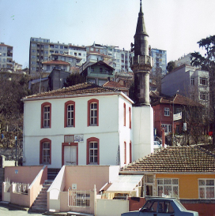

GENEL BİLGİLER

CAMİNİN ADI : BURHANİYE CAMİİ
İLİ/İLÇESİ : İSTANBUL/ÜSKÜDAR
MÜLKİYET DURUMU : VAKIFLAR
CEMAAT KAPASİTESİ : 200
YAPTIRAN : SULTAN II. ABDÜLHAMİT
YAPILIŞ TARİHİ : 1821
MİMARI : BURHANETTİN
ADRESİ : Abdullahağa Caddesi Everiye Sok.1

TARİHİ:
Burhaniye Camii Sultan Abdülhamit tarafından oğlu Burhanettin adına 1821 tarihinde inşa edilmiştir.

MİMARİ YAPISI:
Duvarları taş duvar kiremit çatı ve tek minareli 136 metrekare büyüklüğünde 200 kişilik kapasiteye sahiptir.

MÜŞTEMİLATI:
Caminin yanı başında 1 adet görevli lojmanı, tuvalet, abdest alma yeri, bahçe ve avlu mevcuttur.

